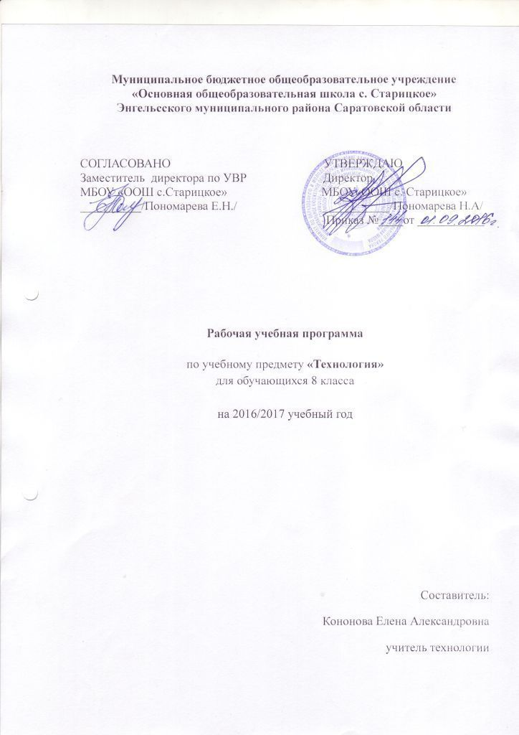
Пояснительная записка

Рабочая программа составлена на основе следующих нормативных документов:
- Закон РФ об образовании».
- Федеральный базисный учебный план общеобразовательных учреждений Российской Федерации, утвержденный приказом Минобразования РФ № 1312 от 09. 03. 2004.
- Программы основного общего образования: «Технология: 5-9 классы» под ред. В.Д. Симоненко – М.: Вентана – Граф, 2007г.
Данная программа адресована обучающимся 8 класса МБОУ «ООШ с. Старицкое».
Учебно-методический комплект: учебник «Технология: учебник для учащихся 8 класса общеобразовательных учреждений / Под ред. В.Д. Симоненко. М.: Вентана-Граф, 2005».
Согласно учебному плану и календарному учебному графику МБОУ «ООШ с. Старицкое» на 2016-2017 учебный год на изучение технологии в 8 классе отводится 34 часа в год (34 учебных недели, 1 час в неделю).
Изучение технологии на ступени основного общего образования направлено на достижение следующих целей:
- Освоение технологических знаний, технологической культуры на основе включения учащихся в разнообразные виды технологической деятельности по созданию личностно или общественно значимых продуктов труда;
- Овладение общетрудовыми и специальными умениями, необходимыми для поиска и использования технологической информации, проектирования и создания продуктов труда, ведения домашнего хозяйства, самостоятельного и осознанного определения своих жизненных и профессиональных планов; безопасными приемами труда;
- Развитие познавательных интересов, технического мышления, пространственного воображения, интеллектуальных, творческих, коммуникативных и организаторских способностей;
- Воспитание трудолюбия, бережливости, аккуратности, целеустремленности, предприимчивости, ответственности за результаты своей деятельности, уважительного отношения к людям различных профессий и результатам их труда;
- Получение опыта применения политехнических и технологических знаний и умений в самостоятельной практической деятельности.
В процессе преподавания предмета «Технология» предстоит решить следующие задачи:
- развитие познавательных интересов, технического мышления пространственного воображения, интеллектуальных, творческих, коммуникативных и организаторских способностей;
- воспитание трудолюбия, бережливости, аккуратности, целеустремленности, предприимчивости, ответственности за результаты своей деятельности, уважительного отношения к людям различных профессий и результатам их труда;
- получение опыта применения политехнических и технологических знаний и умений в самостоятельной практической деятельности;
- приобретение знаний о взаимодействии природы, общества и человека, элементах машиноведения и материаловедения, технологии обработки ткани и пищевых продуктов;
- овладение навыками автономной и коллективной деятельности, работы с различными видами информации (таблицами, текстами, символами и т.д.), самоорганизации, самооценки, самообразования.
Планируемые результаты освоения учебного предмета

Раздел «Основы ведения домашнего хозяйства»
Знать/ понимать
Экономические функции семьи. Ресурсы семьи. Понятие «домашняя экономика.
Источники доходов семьи. Бюджет семьи. Планирование.
Штриховой код потребительского товара, правила его расшифровки.
Уметь
Описывать источники доходов семьи. Рассчитывать затраты на приобретение необходимых вещей.
Расшифровывать штриховые коды, определять качество продуктов питания.
Использовать приобретенные знания и умения в практической деятельности и повседневной жизни для полноправного участия в рациональном ведении домашнего хозяйства.
Раздел «Культура питания»
Знать/понимать
Влияние способов обработки на пищевую ценность продуктов; санитарно-гигиенические требования к помещению кухни и столовой, к обработке пищевых продуктов; виды оборудования современной кухни; виды экологического загрязнения пищевых продуктов, влияющие на здоровье человека.
Уметь
Выбирать пищевые продукты для удовлетворения потребностей организма в белках, углеводах, жирах, витаминах; определять доброкачественность пищевых продуктов по внешним признакам; составлять меню завтрака, обеда, ужина; выполнять механическую и тепловую обработку пищевых продуктов; соблюдать правила хранения пищевых продуктов, полуфабрикатов и готовых блюд; заготавливать на зиму овощи и фрукты; оказывать первую помощь при пищевых отравлениях и ожогах.
Использовать приобретенные знания и умения в практической деятельности и повседневной жизни для приготовления и повышения качества, сокращения временных и энергетических затрат при обработке пищевых продуктов; соблюдения правил этикета за столом; приготовления блюд по готовым рецептам, включая блюда национальной кухни; сервировки стола и оформления приготовленных блюд.
Раздел «Электротехника. Электротехнические работы
Знать/понимать
Назначение и виды устройств защиты бытовых электроустановок от перегрузки; правила безопасной эксплуатации бытовой техники; пути экономии электрической энергии в быту.
Уметь
Объяснять работу простых электрических устройств по их принципиальным или функциональным схемам; рассчитывать стоимость потребляемой электрической энергии.
Использовать приобретенные знания и умения в практической деятельности и повседневной жизни для безопасной эксплуатации электротехнических и электробытовых приборов; оценивания возможности подключения различных потребителей электрической энергии к квартирной проводке и определение нагрузки сети при их одновременном использовании; осуществления сборки электрических цепей простых электротехнических устройств по схемам.
Раздел « Фантазии на тему рукоделия»
Знать/понимать
Наиболее распространенные виды рукоделия: вышивка, вязание крючком, лоскутное шитье, батик, мягкая игрушка, аппликация из соломки.
Технология изготовления изделий с использованием различных видов рукоделия.
Уметь
Изготавливать декоративные изделия с использованием любого вида рукоделия (по выбору).
Использовать приобретенные знания и умения в практической деятельности и в повседневной жизни для украшения интерьера оригинальными изделиями, выполненными своими руками.
Раздел «Художественная обработка древесины»
Знать/понимать
Варианты обустройства современного интерьера квартиры своими руками.
Уметь
Разрабатывать творческий проект оформления квартиры.
Использовать приобретенные знания и умения в практической деятельности и в повседневной жизни для украшения интерьера оригинальными изделиями, выполненными своими руками.
Раздел «Современное производство и профессиональное образование»
Знать/понимать
Сферы современного производства; разделение труда на производстве; понятие о специальности и квалификации работника; факторы, влияющие на уровень оплаты труда; пути получения профессионального образования; необходимость учета требований к качествам личности при выборе профессии.
Уметь
Находить информацию о региональных учреждениях профессионального образования и о путях получения профессионального образования и трудоустройства; сопоставлять свои способности и возможности с требованиями профессии.
Использовать приобретенные знания и умения в практической деятельности и повседневной жизни для построения планов профессиональной карьеры, выбора пути продолжения образования или трудоустройства.
Раздел «Окружающая среда»
Знать/понимать
Принципы планировки приусадебных участков, способы обустройства пришкольного участка.
Уметь
Создавать переносные цветники, миниатюрные сады, элементы альпийской горки, водоемы; использовать различные виды художественного оформления композиции из ваз, цветников, скульптуры из засохших стволов деревьев.
Использовать приобретенные знания и умения в практической деятельности и повседневной жизни для озеленения территории с учетом современных тенденций в ландшафтном дизайне.

Содержание учебного предмета

№  п/п | Название раздела | Количество  часов | Проектная и исследовательская деятельность | Количество и виды контроля
1. | Сельскохозяйственные работы с элементами растениеводства | 8
2. | Основы ведения домашнего хозяйства | 4 | 1
3. | Культура питания | 3 | 1
4. | Электротехника, электротехнические работы | 2
5. | Бытовая техника | 2
6. | Фантазии на тему рукоделия | 7 | 1
7. | Художественная обработка древесины | 3
8. | Современное производство и профессиональное образование | 2
9. | Окружающая среда | 3 | 1

Тематическое планирование

№  п/п | Тема урока | Количество  часов | Дата  проведения |  | Корректировка
 |  |  | по плану | по  факту
 | Сельскохозяйственные работы с элементами растениеводства. Осенний период | 5
1 | ТБ на уроке технологии. Осенняя обработка почвы. | 1
2 | Обработка почвы на пришкольном участке. | 1
3 | Обрезка деревьев. | 1
4 | Корчевание сухостоя. | 1
5 | Ремонт клумбы. | 1
 | Основы ведения домашнего хозяйства | 4
6 | Элементы домашней экономики. Экономические функции семьи. | 1
7 | Семья как экономическая ячейка общества.  Ресурсы семьи. | 1
8 | Потребности семьи. Расходы на питание. Проект «Бюджет семьи». | 1
9 | Информация о товарах.  Символы, этикетки, штрих-код. | 1
 | Культура питания | 3
10 | Готовим на скорую руку.  Секреты консервной банки.  Приготовление блюд с использованием консервированных продуктов. | 1
11 | Быстрый супчик. Проект «Сервировка стола к обеду». | 1
12 | Десерт. Холодные напитки. Приготовление фруктового салата. | 1
 | Электротехника, электротехнические работы | 2
13 | Потребители электрической энергии | 1
14 | Электронагревательные, электроизмерительные приборы | 1
 | Бытовая техника | 2
15 | Безопасное использование электрической техники в быту. Правила электробезопасности. | 1
16 | Изучение руководства по эксплуатации бытового холодильника. | 1
 | Фантазии на тему рукоделия | 7
17 | Виды рукоделия: вышивка, вязание крючком, лоскутное шитье, батик, мягкая игрушка, аппликация из соломки. | 1
18 | Изготовление чехла на диванные подушки. | 1
18 | Изготовление чехла на диванные подушки. | 1
20 | Изготовление саше. | 1
21 | Изготовление панно. | 1
22 | Проект «Мягкая игрушка». | 1
23 | Проект «Мягкая игрушка». | 1
 | Художественная обработка древесины | 3
24 | Мозаичные работы по дереву. Основные виды мозаики. Технология выполнения мозаичных наборов из торцевых спилов тонких веток, бересты. | 1
25 | Изготовление декоративного панно. | 1
26 | Изготовление декоративного панно. | 1
 | Современное производство и профессиональное образование | 2
27 | Сферы производства и разделение труда | 1
28 | Пути получения профессионального образования. | 1
 | Сельскохозяйственные работы с элементами растениеводства.  Весенний период | 3
29 | Весенняя обработка почвы. | 1
30 | Выращивание овощных и цветочных культур. | 1
31 | Выращивание плодовых и ягодных культур. | 1
 | Окружающая среда | 3
32 | Проектирование зеленых насаждений. Содержание труда цветовода. | 1
33 | Проект «Дизайн пришкольного участка». | 1
34 | Выращивание рассады декоративных растений. | 1

